XXV. IDAZLAN KOADERNOAK 2026
DBH 2. Zikloa
Izena eta abizenak: Paul Olabarriaga Terrachet
Maila: (DBH3
Idazlanaren izenburua: Hauts eta berun
Esaldi bat (Batzuek bidea aukeratzen dute; guri, hautsak aukeratu gaitu.)
Gogoratu: lerroarte bikoitza, 25 lerro orrialdeko, 4 orrialde guztira (marrazkia barne). Ez ezabatu orrialde-jauziak.

Amerikako Estatu Batuak, 1894ko azaroak 3.

Gaizkileen eta pistolarien aroa amaitzear zegoen
Estatu Batuak legearen lurralde bihurtzen ari ziren.
Kriminal talde basatienak ere ehizatu eta hiltzen ari ziren
errenditzeari edo amore emateari uko egiten ziotenak hil egiten ziren.
Jazarri zituzten agenteek ongi zakiten: mendekua bi hilobi ireki beharraz hasten den jokoa dela.

1 KAPITULOA
Mendebaldeko muga osoan ez dago Arthur baino gizon bilatuagorik, baina inork ez daki nor den benetan. Garai batean, gizon hark bazuen bizitza bat, familia bat eta bakean zegoen munduarekin. Baina dena aldatu zen arratsalde madarikatu batean.
Lapur talde zikin bat iritsi zen bere etxaldera. Ez ziren armada bat, ezta gizon boteretsuak ere; bide-lapur miserable batzuk besterik ez ziren. Mahai gainean zeuden hamar dolarrengatik, ezer gehiago ez zegoelako, gizonaren emaztea eta alaba il zituzten. Odol hotzean. Errukirik gabe.
Colm O'Driscoll-en banda ez da talde bat, hiltzailez osatutako horda bat baizik. Mendebaldeko beste forajidoek leialtasuna edo anaitasuna bilatzen duten bitartean, Colm-ek mespretxuz ikusten ditu bere gizonak.
Colm-entzat bere peoiak ez dira pertsonak, erabili eta botatzeko haragia baizik. Ez zaio batere axola bere kideen bizitza, ezta haien izenak ere.
2 KAPITULOA
5 urte geroago…
Arthurrek planaren berri izan du: O’Driscolltarrek tren bat lapurtzeko asmoa dute. Baina Arthur ez dago hori onartzeko prest; haien plana pikutara bidaltzea erabaki du.
Muin baten gailurrean egon da zain, pazientzia handiz, O’Driscoll guztiak trenera nola igotzen ziren ikusten zuen bitartean. Behin denak barruan zeudela, trena martxan jarri denean, Arthurrek lehergailua aktibatu du. Dinamitak lokomotorra lehertu du zarata izugarri batekin, trena burdinazko eta suzko infernu bihurtuz.
Arthurrek ez du errukirik izan: banan-banan akabatu ditu bizirik geratu diren apurrak. Amaieran, bera bakarrik geratu da diru guztiaren aurrean. Baina Arthurrek ez du diru hori nahi. Pizgailua hartu, su eman dio diru-piloari eta garrak ikusten egon da une batez. Ondoren, bandana aurpegian jantzita, bere zaldia hartu eta handik urrundu da, atzean sarraskia eta kea besterik utzi gabe.

3 KAPITULOA
Colm O'Driscoll sutan dago. Bere gizonak hilik daude eta bere trena sutan. Ez du denbora asko behar izan jakiteko nor izan den: Arthur Morgan. Colm-ek mezu bat bidali dio, eta Arthur, beldurrik gabe, hitzartutako lekura joan da, basamortuaren erdian dagoen herri abandonatu batera.
Colm: "Beraz, zu izan zara, Arthur... Nire trena, nire gizonak eta nire dirua erretzen dituen mamua. Hamar dolarrengatik hainbesteko zalaparta?"
Arthur: "Hamar dolar haiek ez ziren dirua bakarrik, Colm. Nire bizitza ziren. Eta orain, zurea kobratzera nator."
Colm: (Barre algara hotz batekin) "Badakizu nire bandan sartzeko arau bakarra, ezta? Arma bat erabiltzen badakizu, ongi etorria zara. Baina badirudi zu gehiegi dakizula."
Arthur: "Zure gizonak ez zaizkizu inporta, Colm. Horregatik zaude bakarrik orain. Ez dago ezkutatzeko trena gehiagorik."
Herriko kale nagusian, haizeak hautsa altxatzen du. Bi gizonak geldi daude, eskuak errebolberretatik gertu. Begirada soil batekin, mundua gelditu egin dela dirudi.
Bat-batean, Colm mugitu da, baina Arthur azkarragoa da. Tiro bakar bat. Kea atera da Arthurren kanoitik. Colm O'Driscoll lurrera erori da, hilda, hauts artean, bere botere eta harrokeria guztiarekin batera.
Arthurrek ez du ezer esan. Errebolberra gorde, bere zaldira igo eta eguzkia sartzen den aldera joan da. Azkenean, memoriak ez du hainbeste erretzen.

4 KAPITULOA
Colm O'Driscoll hil ostean, Arthur bere etxaldera itzuli da, ilunabarrean. Eguzkia sartzen ari da mendebaldean, zerua gorriz margotuz. Bi hilobi xume daude zutik, bere emaztearen eta alaba txikiarenak. Arthur haien aurrean eseri da, nekeak eta minak jota, azkenean bake pixka bat aurkitu duelakoan.
Baina mendebaldeko mugak ez du barkatzen. Bat-batean, hiru gizon agertu dira urrutitik, isilpean. Pinkerton Detektibe Agentziako agenteak dira. Haien txapak distira egiten dute ilunabarreko argi ahulean. Haien buruzagiak hitz egin du, ahots hotz eta profesional batez:
"Silas Thorne, orain zurea ez den lurrean zaude. Colm O'Driscoll erori da, eta haren erorketarekin, Mendebaldeko azken forajido handia zu zara. Gure lana da garai zaharrak behingoz amaitzea."
Arthurrek ez die hitzik esan. Begiratu egin die, eta bazekien ezin zela bizirik atera handik. Baina ez zen haien aurrean eroriko. Altxatu da, zailtasunez, eta ibaira seinalatu du, bere etxetik gertu zegoen ibaira. Pinkertondarrek ez dute zalantzarik egin, hara abiatu dira, ur-bidean egon zitekeen edozein arrasto bilatzeko asmoz.
Une hori izan da. Haiek distraituta zeudela aprobetxatuz, Arthur zaldira igo eta ihes egin du, azken indarrak bilduz. Tiroak entzun dira. Balek harrapatu dute, mina izugarria zen, baina Arthurrek aurrera egin du, zaurituta, agonizan.
Bihotza ia lehertzen zitzaion, odola galduz, Azkenean, ibaiaren ur hotzetatik ihesi zihoan, zauriak minduta. Baina bat-batean, trumoi baten antzeko tiro bortitz bat entzun zen, eta zaldia, harri bat bezala, lurrera erori zen. Dena galdua zuen: familia, eta baita azkenean hainbeste maite zuen zaldia ere. Orain helburu bakarra zuen: bere emaztearen eta alabaren hilobien aurrean hiltzea. Baina agenteak atzetik zetozen, eta ez zegoen ezer egiteko. Orduan, eskuak poliki altxatu zituen, eta oihu egin zien:
Galdu dut neukan guztia, eta orain zuek galduko duzue bizia!
Momentu horretan, armak atera eta hiru agenteak begiak kliskatu batean hil zituen. Baina ez zegoen atseden hartzeko denborarik; Pinkerton-eko gainerakoen txistuak entzuten ziren, eta korrika hasi zen berriro. Azkenean, familiaren hilobietara iritsi zen, eta pazientziaz itxaron zuen bere denbora amaitu arte, atetik banan-banan sartzen ziren agenteak bere azken indarrekin akabatuz, harik eta, azkenean, hil zen arte. Horrela, mendebaldeko azken legenda erori zen, mendeku soil baten ondorioz.

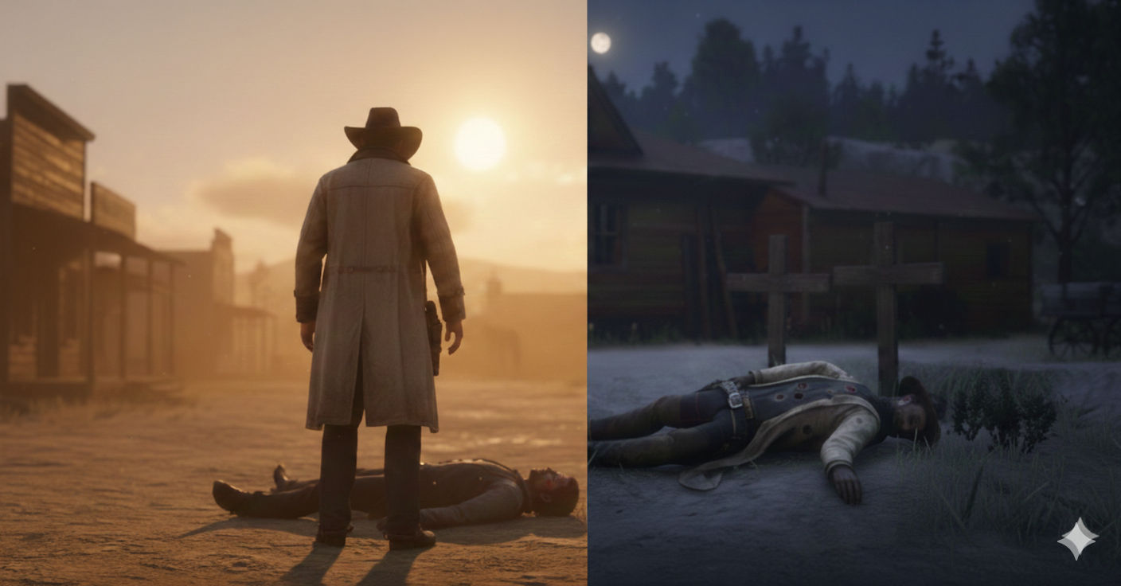

MARRAZKIA
(Txertatu hemen zure idazlanarekin lotutako marrazki edo irudi bat)

